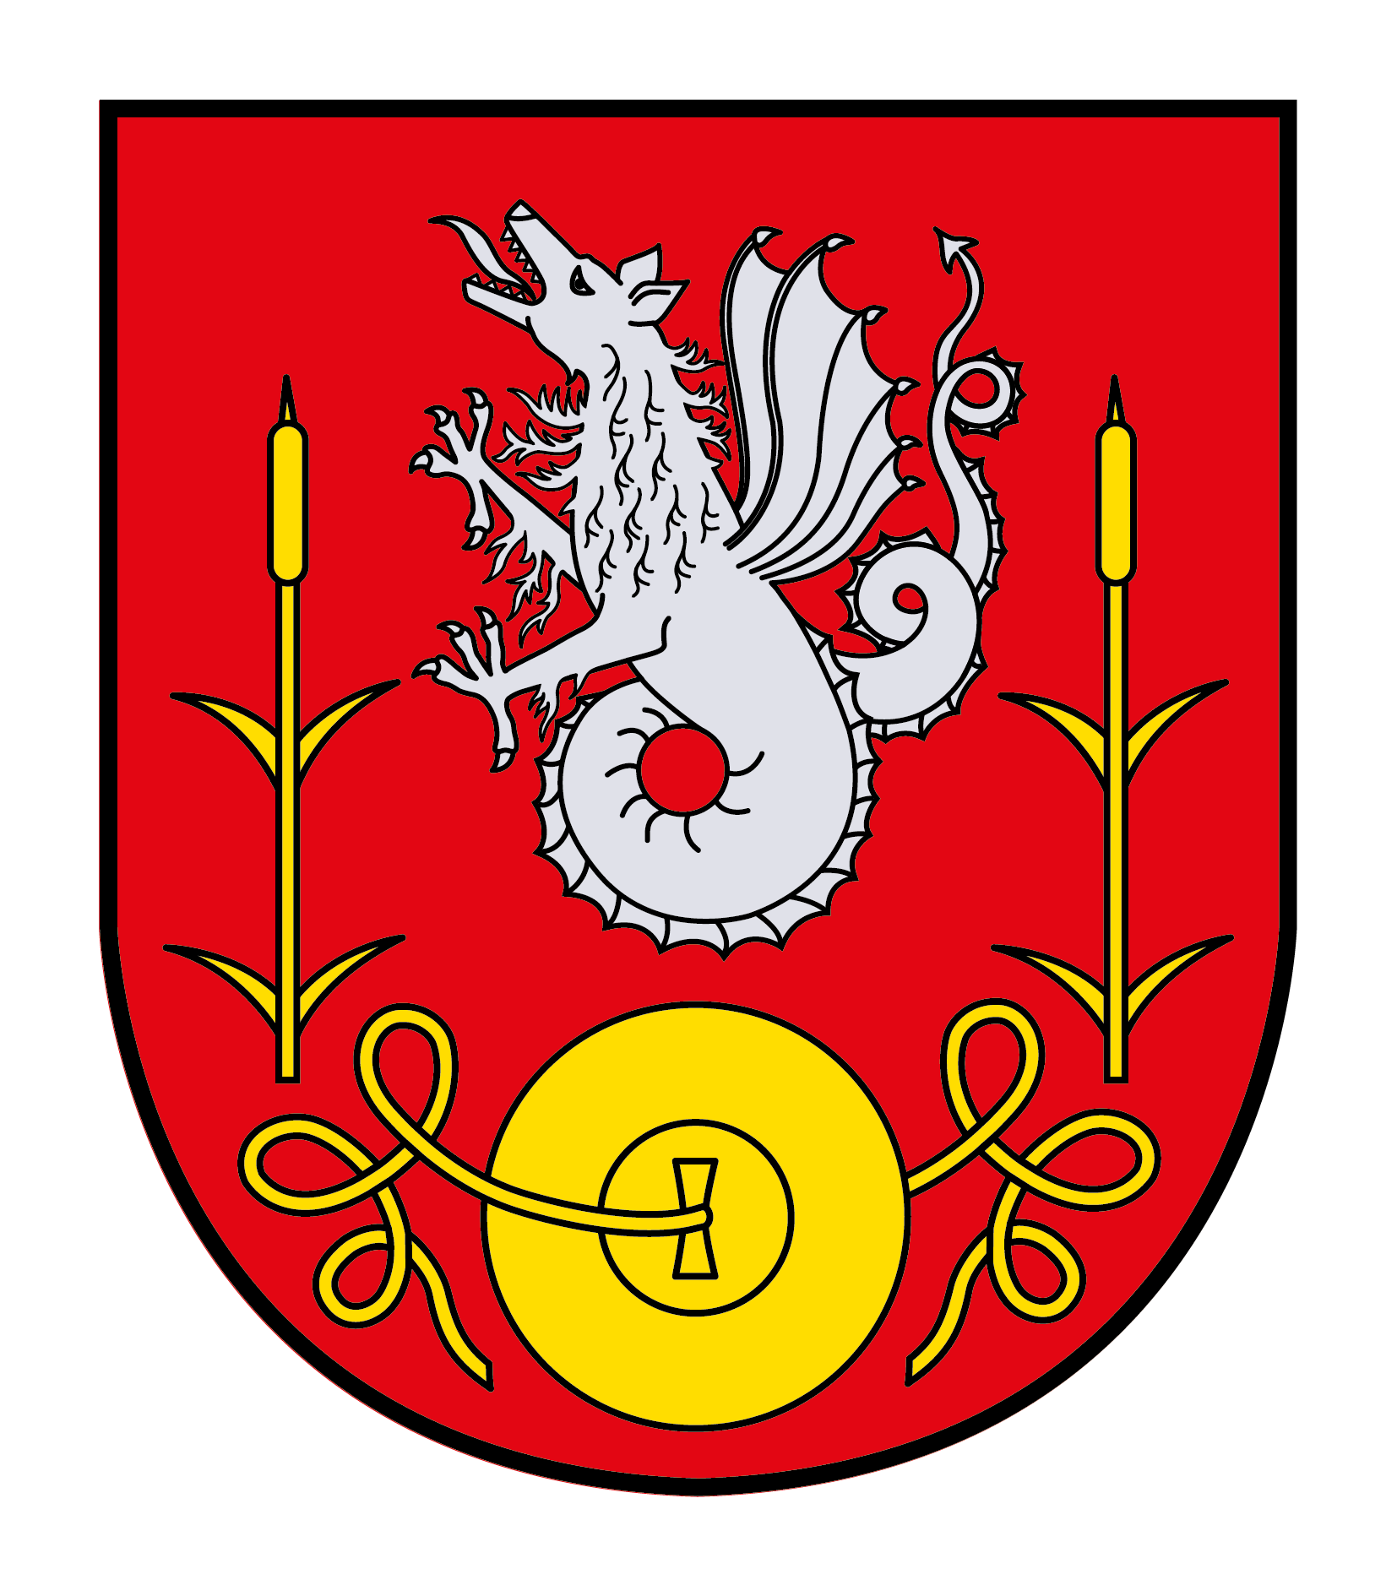

Gemeinde Rohr bei Hartberg
Unterrohr 24
8294 Rohr bei Hartberg
Tel. 03332/8215

Formular für die Förderung einer thermischen Solaranlage

Förderwerber

Vorname: |  | Nachname:
Straße: |  | Hausnummer:
Postleitzahl: |  | Ort:
Telefon: |  | E-Mail:
Kontoinhaber: |  | IBAN:

Daten

Gebäude /  Grundstück: | Einfamilienwohnhaus Betriebsgebäude  Mehrfamilienwohnhaus Grundstück Nr.
Straße: |  | Hausnummer:
Postleitzahl: |  | Ort:
Am angegebenen Objekt bzw. am angegebenen Grundstück wurde eine Solaranlage
(Name, Bezeichnung):

mit einer Kollektorleistung von (kWp) eingebaut.

Unter Vorlage der erforderlichen Unterlagen ersuche ich um Auszahlung der Förderung für die Solaranlage gemäß Gemeinderatsbeschluss vom 21.09.2018.
Erforderliche Beilagen:

Rechnungen

Förderzusage vom Land Steiermark

Datum: Unterschrift:

Richtlinie zur Förderung von Solar

Die Gemeinde Rohr bei Hartberg fördert die Errichtung von thermischen Solaranlagen mit folgenden Fördersätzen:

Gebäude mit 1-2 Haushalten € 330,00
Gebäude mit 3-6 Haushalten € 440,00
Gebäude mit 6-10 Haushalten € 550,00
Gebäude ab 11 Haushalten € 660,00

Voraussetzung für die Gewährung der Gemeindeförderung ist eine Förderung des Landes Steiermark, eine vollständige baurechtliche Einreichung für die Solaranlage und eine Benützungsbewilligung für das Gebäude am betroffenen Grundstück.

Das Formular auf Gewährung der Förderung ist nach der Bewilligung und Errichtung der Anlage bei der Gemeinde Rohr bei Hartberg einzureichen.

Folgende Unterlagen sind beizulegen:

- Rechnungen
- Förderzusage vom Land Steiermark

